实 验 报 告

实验名称： 汇编语言程序设计实验6

实验室：双创大楼702 时间：2024年11月4日
实验题目和实验内容：
实验题目
- 编写一个子程序，将包含任意字符，以0结尾的字符串中的小写字母转变成大写字母，描述如下：

子程序名称：letterc
功能：将以0结尾的字符串中的小写字母转化成大写字母
参数：ds:si指向字符串首地址

测试数据集
datasg segment
db “Beginner’s All-purpose Symbolic Instruction Code.”,0
datasg ends

实验内容

源代码:
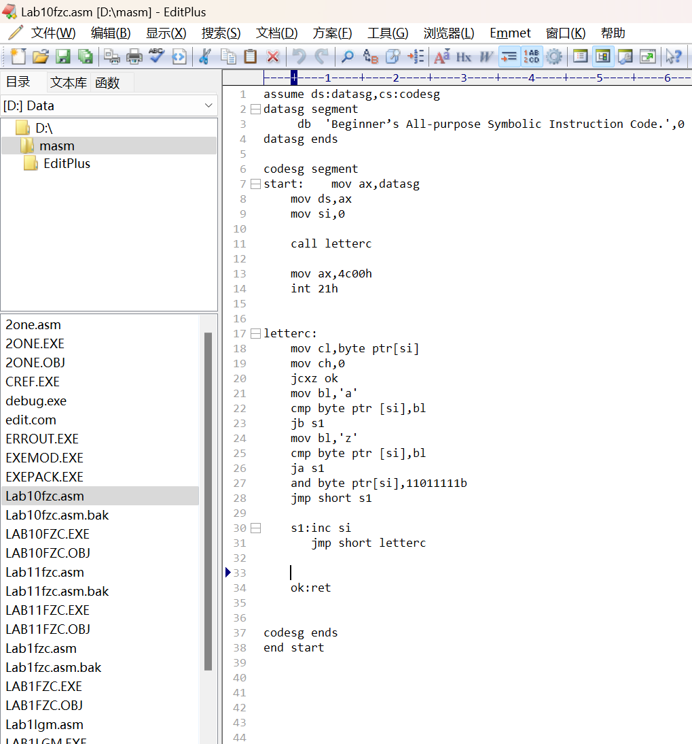

文件夹截图：
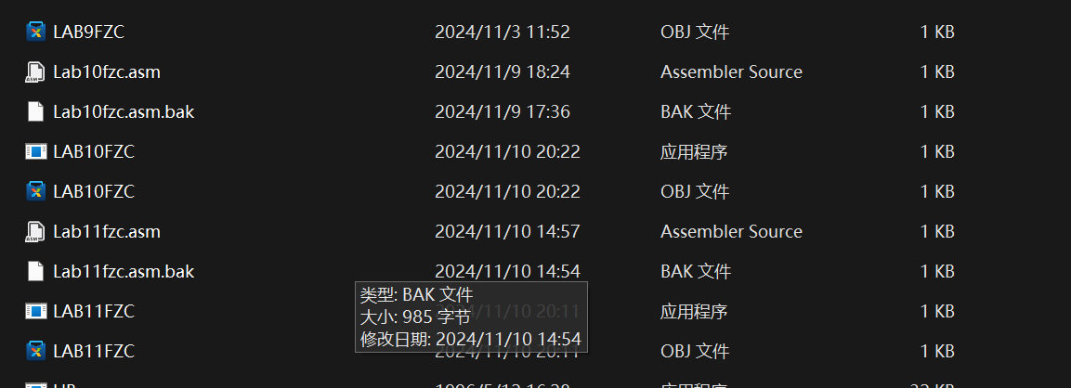

Debug调试过程：
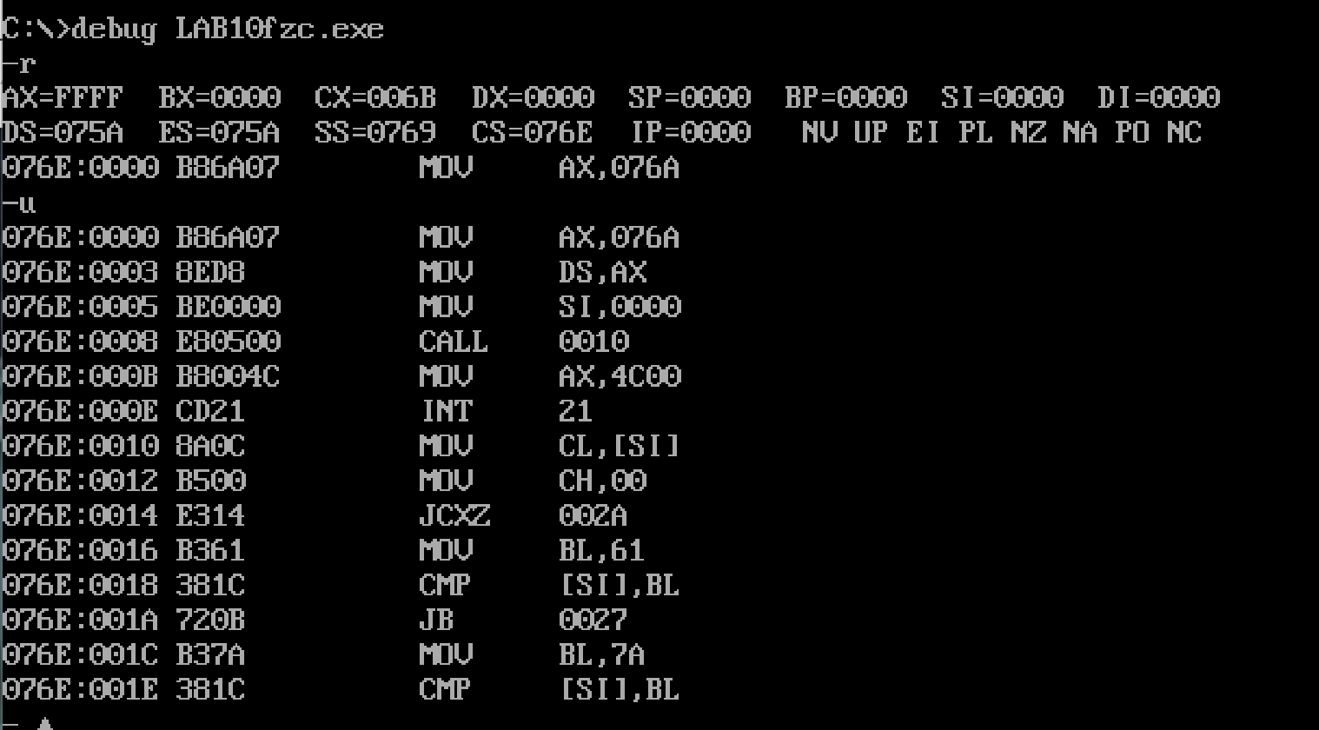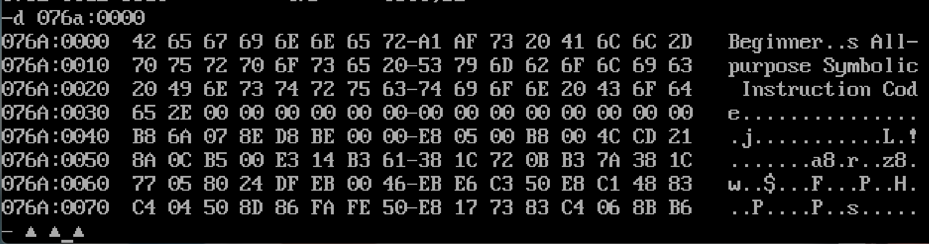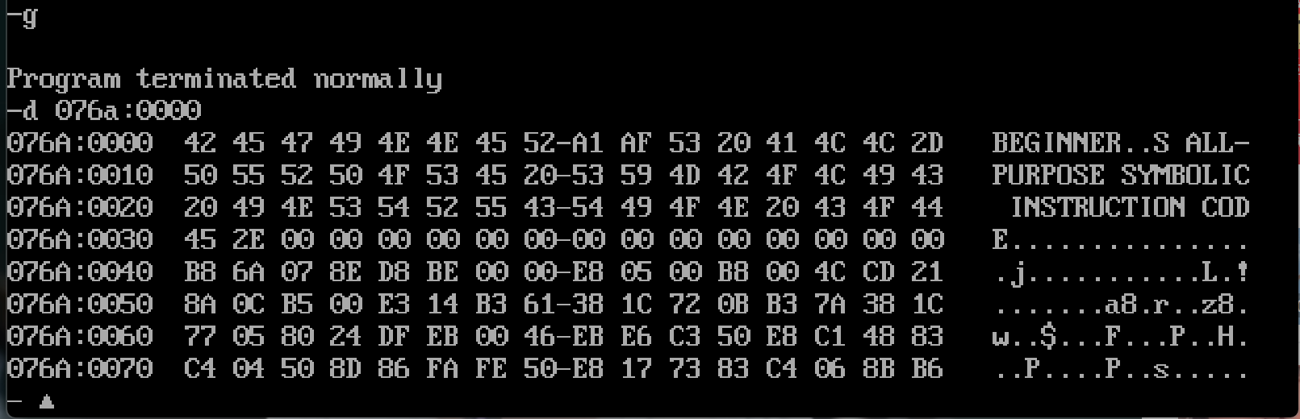
实验题目
- 已知第一组数据中包含20个互不相等的字型整数，第二组数据包含30个互不相等的字型整数，试编制一程序把在第一组中而不在第二组中出现的整数放于第三组中
DATAS SEGMENT
DW 0000H,0011H,0022H,0033H,0044H,0055H,0066H,0077H,0088H,0099H,7777H,2022H,2033H,
2044H,2055H,2066H,2077H,2088H,2099H,2000H

DW 0000H,0011H,0022H,0033H,0044H,0055H,0066H,0077H,0088H,0099H,1011H,1022H,1033H,
1044H,1055H,1066H,1077H,1088H,1099H,1000H,2011H,2022H,2033H,2044H,2055H,2066H,2077H,2088H,2099H,2000H

DW 32 DUP(0)
DATAS ENDS

实验内容

源代码:

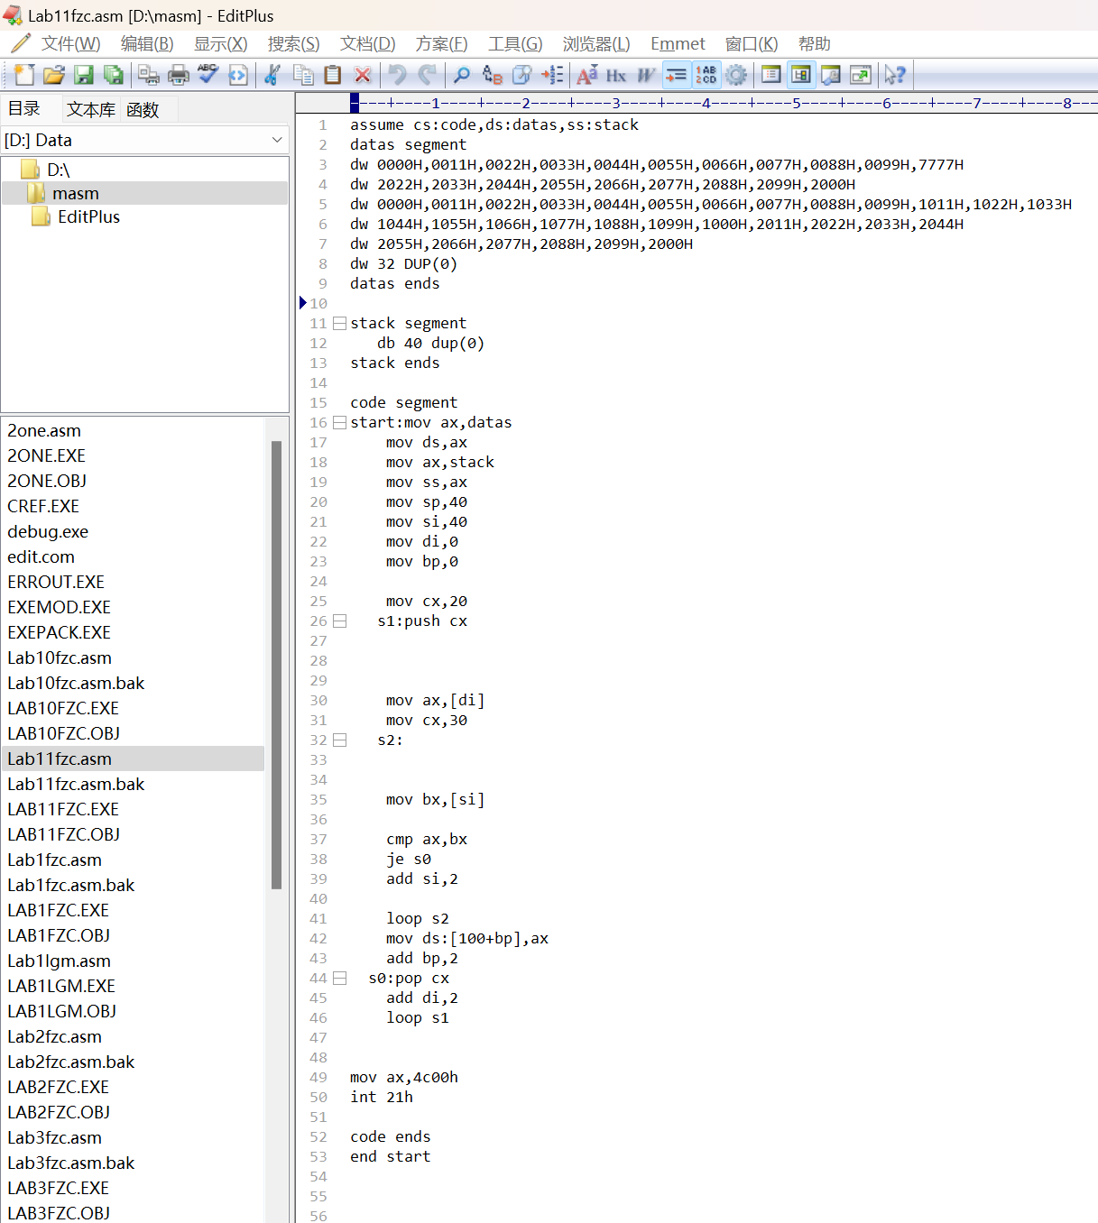

文件夹截图：

Debug调试过程：
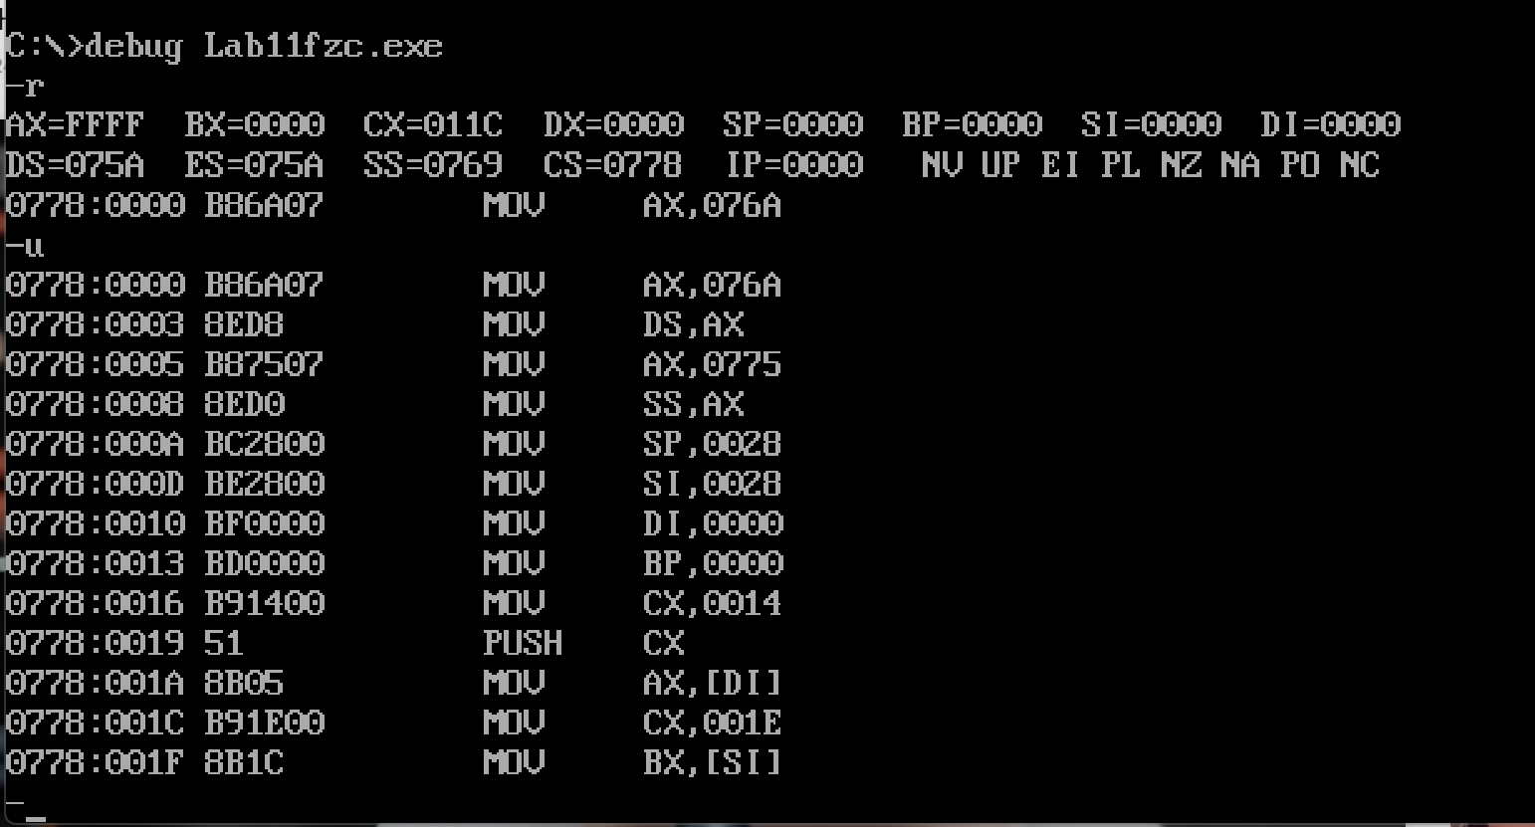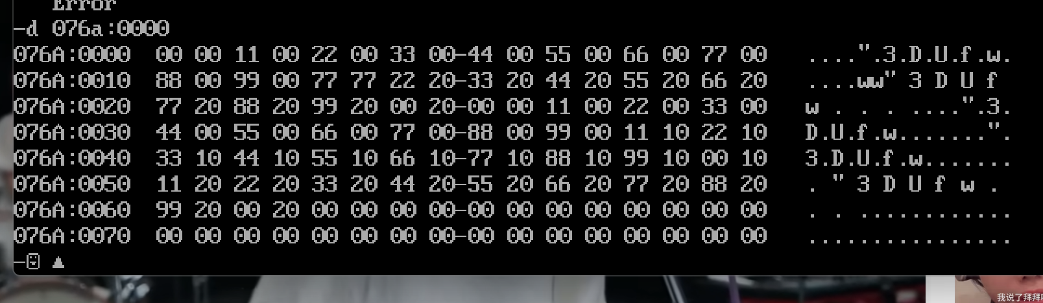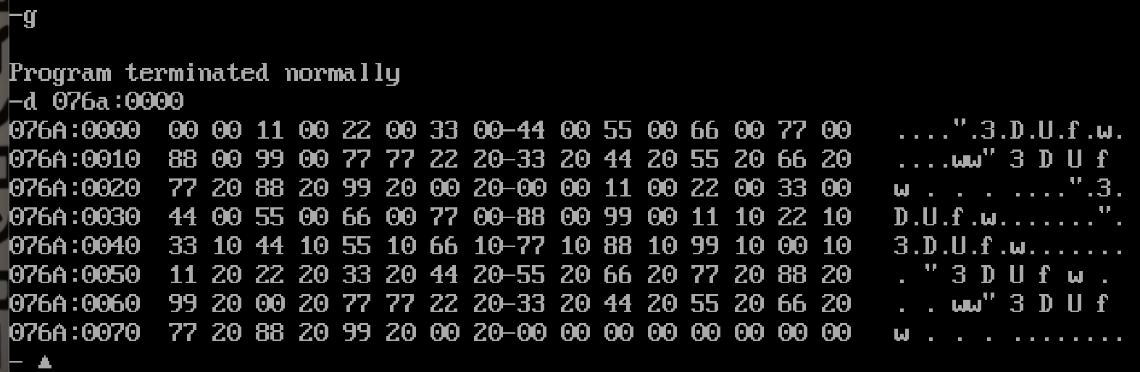

实验过程中的心得体会：

- 对函数调用的理解加深，学会了基本调用函数的技术
- 对cmp指令的操作更加熟悉，能够使用基本的cmp指令解决问题。
- 对大小写转化更加熟悉。

成绩：

批阅教师：————————

日 期：————————

